**组成原理实验课程第 6 次实报告**

|  |  |  |  |  |  |
| --- | --- | --- | --- | --- | --- |
| 实验名称 | 单周期 CPU 实现 | | | 班级 | 李涛 |
| 学生姓名 | 艾明旭 | 学号 | 2111033 | 指导老师 | 董前琨 |
| 实验地点 | A306 | | 实验时间 | 5.30/6.6 | |

1. **实验目的**

1. 理解 MIPS 指令结构，理解 MIPS 指令集中常用指令的功能和编码，学会对这些指令

进行归纳分类。

2. 了解熟悉 MIPS 体系的处理器结构，如延迟槽，哈佛结构的概念。

3. 熟悉并掌握单周期 CPU 的原理和设计。

4. 进一步加强运用 verilog 语言进行电路设计的能力。

5. 为后续设计多周期 cpu 的实验打下基础。

1. **实验内容说明**

预习:

1) 熟知 MIPS 指令类型，深入理解常用指令的功能和编码;

2) 归纳常用的 MIPS 指令，确定自己准备实现的 MIPS 指令;

根据实验指导书实验六相关部分完成单周期 CPU 设计实验，在原始实验基础上进行改进，

按照如下要求完成实验报告：

1、原始代码实验验证使用实验箱验证，可以不进行仿真，验证时在运行一系列指令之后，

实验箱拍照，对比说明各个寄存器中的数据是否是执行正确的结果即可。

1) 确认单周期 CPU 的设计框图的正确性;

2) 编写 verilog 代码，将汇编程序翻译为二进制，内嵌到指令 ROM 中;

3) 对该模块进行仿真，得出正确的波形，截图作为实验报告结果一项的材 料;

4) 完成调用单周期 CPU 的外围模块的设计，并编写代码;

5) 对代码进行综合布局布线下载到实验箱里 FPGA 板上，进行上板验证。

2、改进要求，针对目前 CPU 可运行 R 型和 I 型 MIPS 指令，各补充一条新的指令，需要修改

的 ALU 模块可参照实验四当时的 ALU 改进。改进时注意以下几点：

1）MIPS 指令格式要使用规范格式；

2）指令执行验证需要修改 inst_rom 中预存储的 16 进制指令数据；

3）注意代码中单周期 CPU 模块（

single_cycle_cpu)中实现主要功能使用的都是组合逻辑，

改进过程中避免使用 alway(clk)这样的时序逻辑。

3、实验原理图使用实验指导书的图 7.3 即可，无需修改。

4、实验报告中要有介绍分析的内容，针对实验箱照片，要解释图中信息，是否验证成功。

1. **实验原理图**

1.单周期 CPU 的实现框图如下：

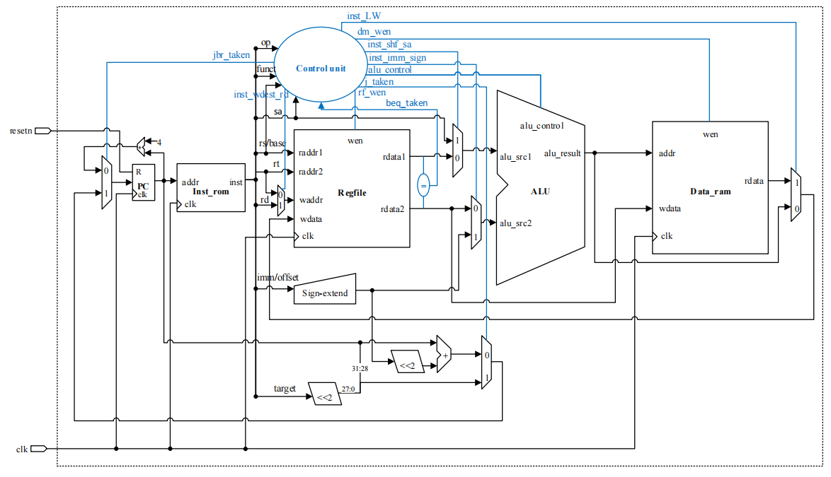

2.单周期 CPU 参考设计的顶层模块框图如下：

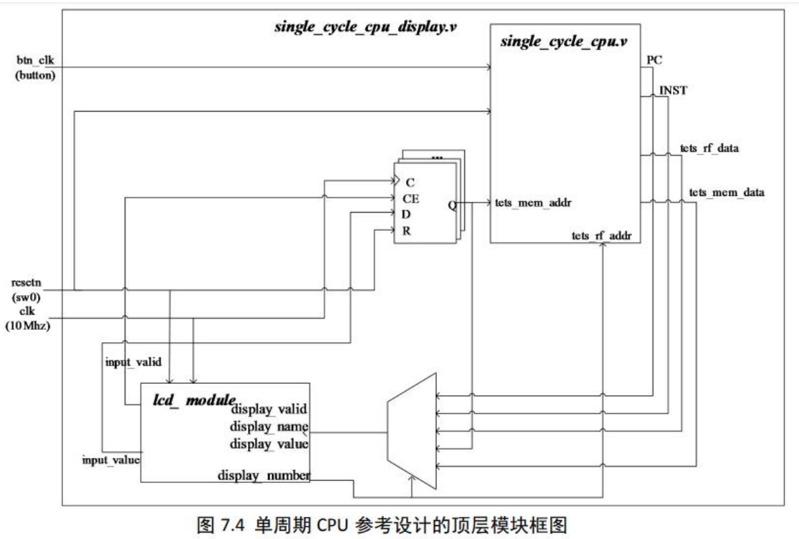

1. **实验步骤**

1.使用源码对初始结果进行复现并且验证，验证结果详见四.实验结果分析。

2.对于 R 型和 I 型指令，各补充一条新的指令，并根据之前所实现的 ALU，在第四次实验中，

我添加了**非运算、与非运算和大于置位。这里将其修改——**

**（1）大于置位（SGT-set greater than）——设计为 R 型。**

**（2）与非运算（NAND）——设计为 I 型。**

3.具体设计：

（1）I 型指令——与非运算（NAND）：

**对应 32 位二进制为：1000 0100 0001 1110 0000 0000 0000 0001**

**转换为 16 进制为：841E 0001**

**对应汇编指令为——**

**xori $30, $0, 1**

①先将 op 的值 100 001;

②对于 rs 寄存器，根据 I 型指令的要求，将后 16 位进行移位。为了能够使与非运算结果

更明显，我选择 REG0 寄存器，因为其数值一直显示为 0;

③将移动后的数字存入 rt 寄存器，选择 REG1E 即 11110 对应的寄存器来存储计算结果。

④令立即数设为 1 即（0000 0000 0000 0001）。同时由于只需要 5 个二进制位就足够，因

此将后十六位数字设计固定为 1，最后存入指令 inst_rom 中。

（2）R 型指令——大于置位（SGT）:



**对应 32 位二进制为：0000 0000 0110 0010 1111 1000 0000 0000**

**转换为 16 进制为：0062 F800**

**对应汇编指令为：**

**llt $31, $3, $2**

①先将 op 的值设为 000 000;

②令 rs=00011 即 3 号寄存器，rt=00010 即 2 号寄存器，rd=11111 即 1F 号寄存器。

③shamt 字段没有使用的必要，并且将 funct 的值设为全 0。

**4.代码修改：**

**（1）inst_rom.v：**

①为 inst_rom 增加两条指令即 inst_rom[19]与 inst_rom[20]，同时令 inst_rom[21]变为之前

inst_rom[19]位置对应的控制跳转重新开始的 j 00H 指令。

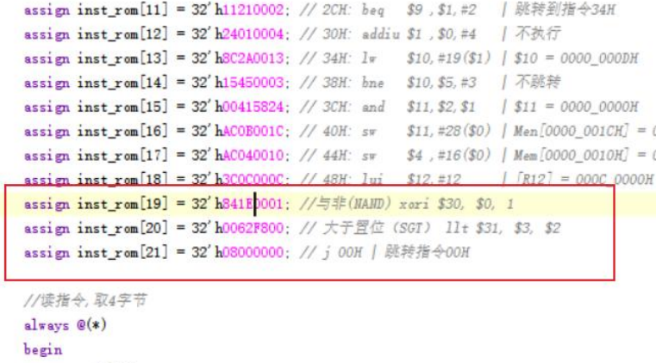

②补充对应 inst_rom[20]与 inst_rom[21]的输出，注意此时 inst_rom[19]的输出无需更改。即

增加 5’d20 与 5’d21。

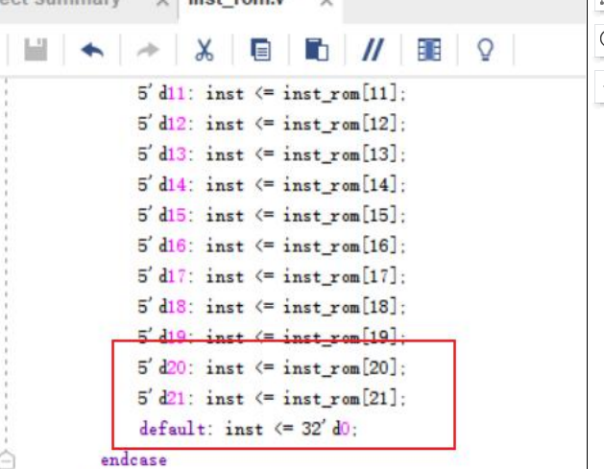

**（2）single_cycle_cpu.v：**

①添加新的指令：增加 wire inst_NAND 与 wire inst_SGD。并且 assign 对应的 inst 指令。

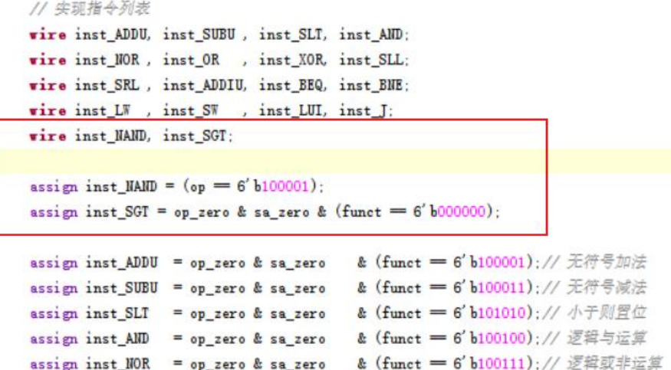

②添加控制信号，需要让 ALU 进行接收：

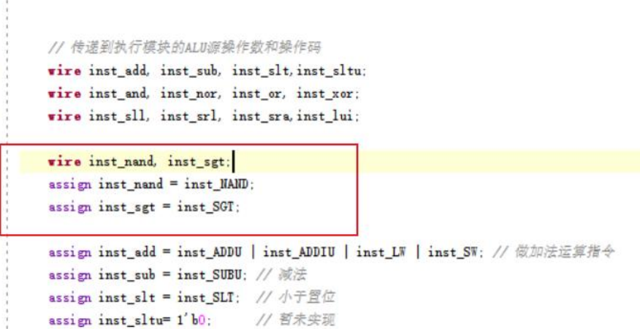

③对 alu_control 中的独热码进行补充,添加对应的独热编码：

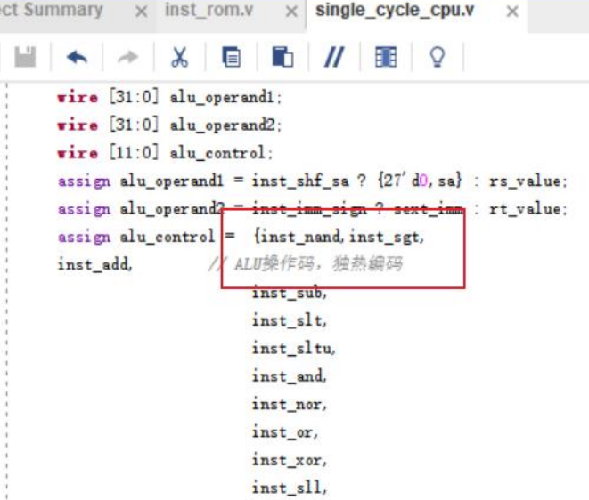

④添加写存信号给新增的指令:R 型 SGT 需要写回到 rd；I 型指令 NAND 异或需要写回 rt。

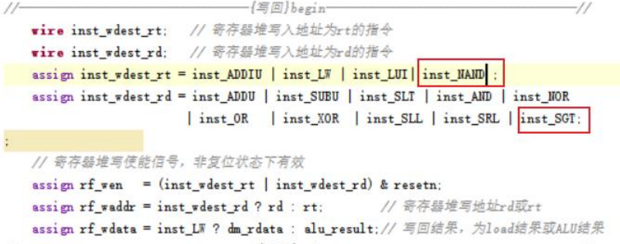

⑤对 I 型异或操作的立即数进行调整，即对后 16 位进行 32 位拓展，实际上就是对于我存

进去的立即数 1 进行拓展。

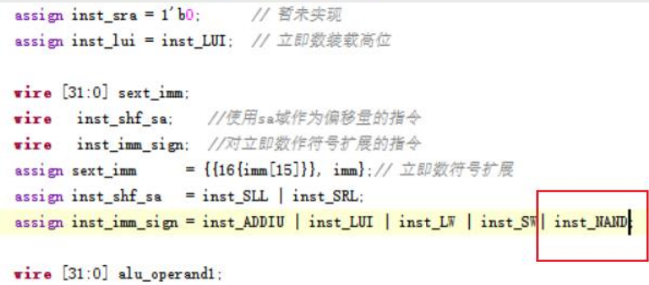

(3) alu.v：

①将 alu_control 从 4 位再改回 14 位，即[13:0]。

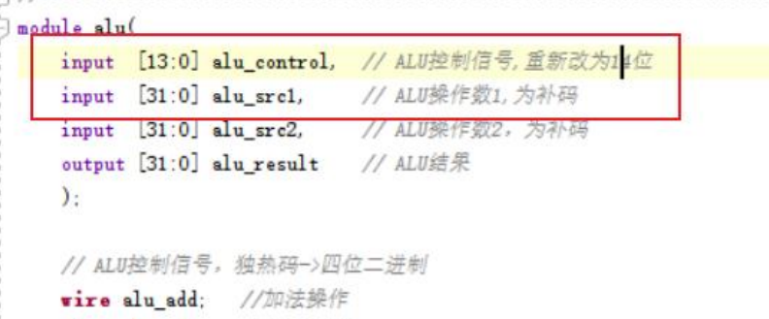

②修改对应的alu_control的对应数字：根据之前在single_cycle_cpu.v中对alu_control

独热码的编码顺序，先加入 alu_sgt，再加入 alu_nand。

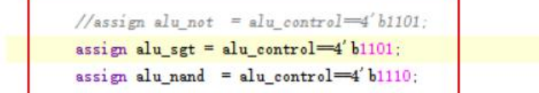

（分布介绍依次完成了哪些代码修改，从而实现了什么样的功能）

1. **实验结果分析**

1. 对源码进行验证：（第一次实验）

（1）运行至 PC=18 时：

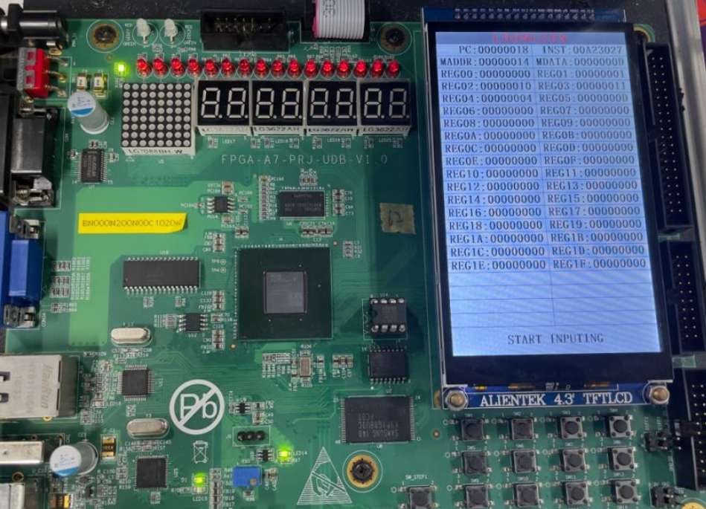

运行前六条指令得到如上结果，01~05 寄存器的值均与预期一致，查看 0x00000014 内存地址得到的值也与预期一致

并且此时$6 的值仍为 0，尚未写入结果，这也与预期一致。

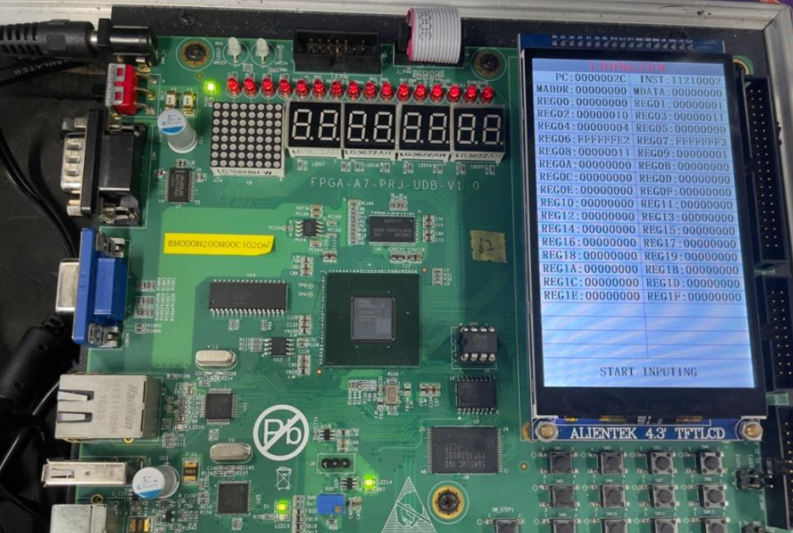

执行到最后一条指令 2C 时，**所有寄存器结果也与预期一致，这就验证了源码的实验结果了。**

2. 对修改后的新指令进行验证：(第二次实验)

**（1）异或指令执行前：**

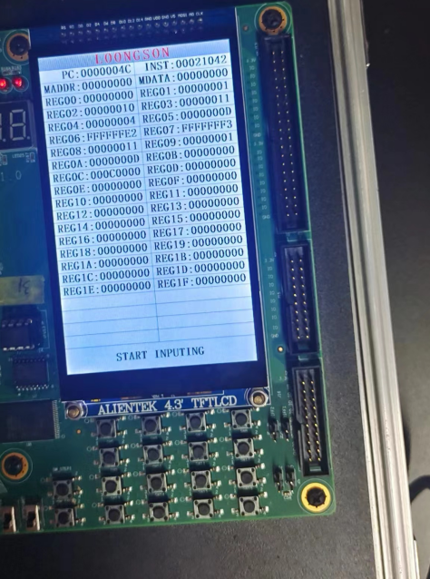

**可以看到此时 INST 处成功显示了所设计的异或指令对应的十六进制数,**并且

此时在执行指令前，对应写入 I 型异或指令的 REG1Eh 和写入 R 型指令的 REG1F 位置仍为 0。

**（2）异或指令执行后/大于置位指令执行前：**

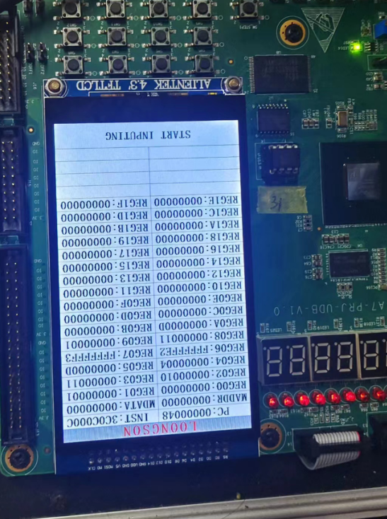

可以看到此时 REG1E 处成功即$30 寄存器的值被成功写入，写入的值是 REG0 即$0 寄存

器的值 0 与立即数 1 异或的结果即 1，**因此验证成功，成功实现了 I 型指令异或的功能。**

**此时也是大于置位指令执行前，可以看到此时 INST 的值成功显示为所设计的 R 型大于**

**置位的 INST 值，而此时即将写入的 REG1F 的即$31 寄存器位置的值仍为 0。**

（3）大于置位指令执行后：

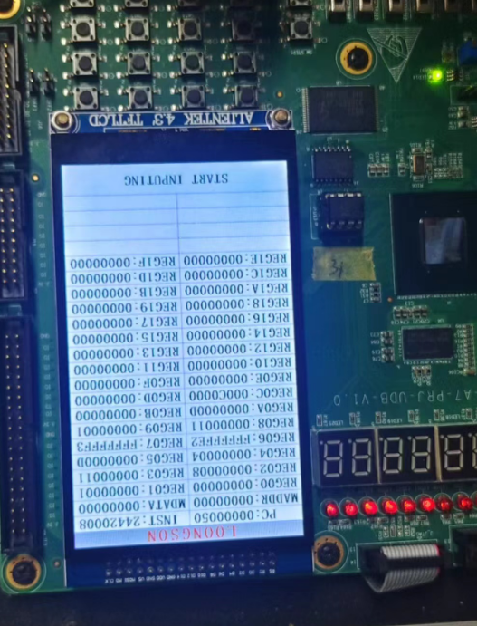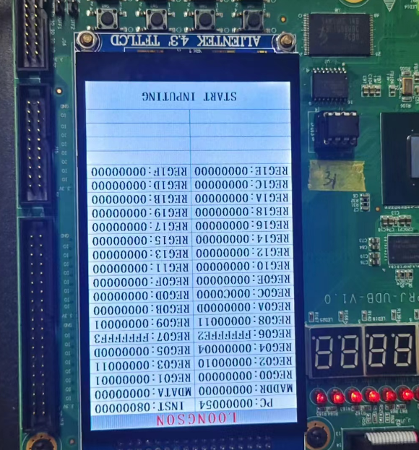

可以看到此时大于置位指令成功执行，因为$3 寄存器的值 11 大于$2 寄存器的值 10，

故对$31 寄存器进行置 1，可以看到此时 REG1F 的值被成功写入了 1，**因此验证成功，成功**

**实现了 R 型指令大于置位的功能。**

1. **总结感想**

1.本次实验中我最开始遇到了很多困难，比如对 MIPS 指令结构的不熟悉让我最开始回忆不

起来如何进行修改，在修改过程中我也曾经忘记修改一些部分，比如对应的 alu.v 中将

alu_control 的位数调回 14 位。不过最后通过耐心地 debug，最终克服了困难，实现了改进。

2.通过本次实验，亲自将前五次所学知识和所进行对应的模块拼接起来，最终实现了实验所

需的单周期 CPU。同时又根据实验要求，对 I 型指令和 R 型指令进行设计**，**让我在掌握了单

周期 CPU 的原理和设计的同时，更加深刻地理解了 MIPS 的指令结构，理解 MIPS 指令集中常

用指令的功能和编码以及相关分类都更加印象深刻。也加深了我对组成原理知识的理解。

**感谢理论课老师李涛老师与实验课指导老师董前琨老师，还有每一位助教学长学 姐，感谢这一学期的认真指导与悉心传授，我会更加进一步对计算机相关原理知识探究，并将其用在我今后的学习与工作中。**